**题目：基于检索增强生成（RAG）的建筑设计知识系统构建研究**

**作者：**齐奕、屈永博

**单位：**深圳大学建筑与城市规划学院

**关键词**：人工智能、检索增强生成（RAG）、建筑设计知识库

**摘要：**

随着人工智能技术的快速发展，建筑设计领域亦开始探索利用AI技术来提升设计效率和质量的方法。本研究旨在构建一个基于检索增强生成（RAG）技术的建筑设计知识系统，以期实现对建筑设计知识的高效管理和智能应用。该系统通过结合大型语言模型（LLMs）的深度知识理解和融合生成能力，以及检索系统在获取专业领域知识方面的优势，用以应对建筑设计知识复杂、多维且分散所带来的挑战。研究首先对建筑设计知识的特性进行深入分析，指出其结构化与非结构化数据的复合特性。其次，介绍了检索增强生成（RAG）技术的运作机制，包括知识的数字化处理、检索策略的构建以及大语言模型（LLMs）的具体应用，并探讨了如何将该技术适配于建筑设计领域的特定需求。最终，研究提出一个基于检索增强生成（RAG）的建筑设计知识系统方案，该方案旨在降低建筑师检索和理解大量碎片化设计知识的难度，使建筑师能够更便捷的应用设计知识进行方案设计，从而提升设计工作的效率、品质及决策的科学性。研究不仅为建筑设计知识的智能化管理提供了理论基础和实践指导，同时为建筑设计行业的数字化和智能化转型提供了重要的参考价值。

**论文核心图表：**

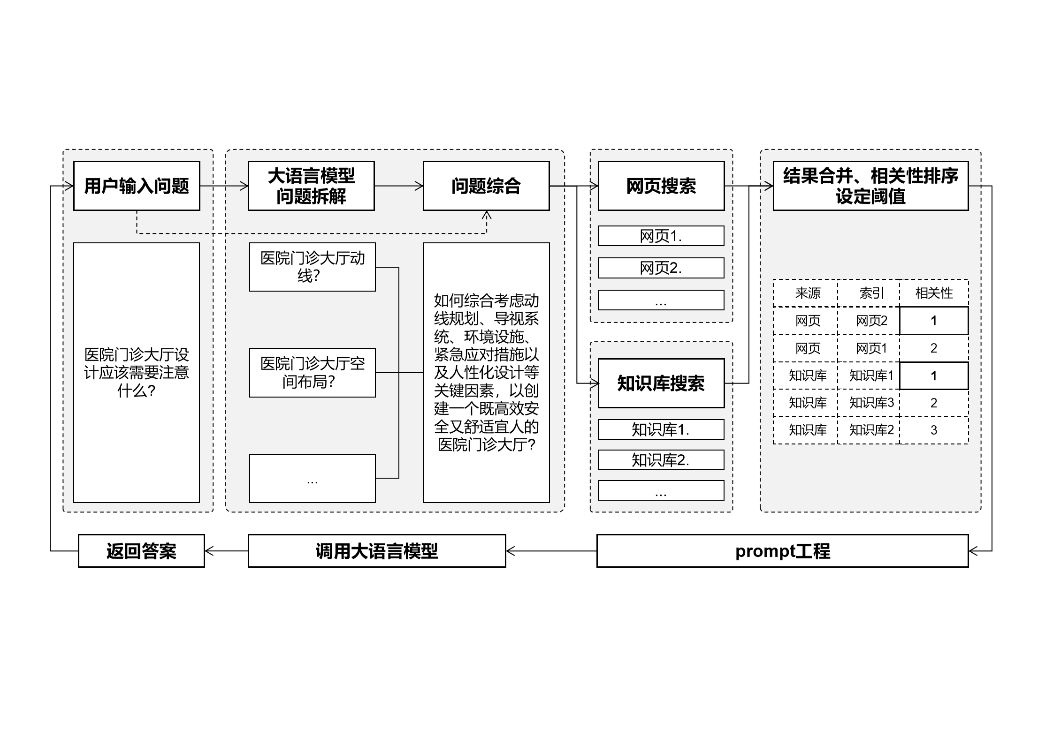

图1：基于检索增强生成（RAG）的建筑设计知识系统原理